**Università degli Studi di Napoli Federico II – Corso di Ricerca Operativa (M. Boccia)**

*M63*

*M58*

**Prova d’esame del 12-12-2018**

**Esercizio1:**

Si consideri la funzione f(x, y) = - 0.25 x2 - 0.5 y2 + 10x + 25y - 1, riportata sul foglio allegato.

1. Si effettui uno step dell’algoritmo del gradiente per la massimizzazione della funzione partendo dal punto di coordinate (0, 20).
2. A partire dal punto determinato si continui graficamente il percorso dell’algoritmo .

**Esercizio2:**

Si risolva il seguente problema di Programmazione lineare utilizzando il metodo delle due fasi:   
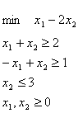

**Esercizio3:**

1. Data una soluzione basica ammissibile di un problema PL e la relativa tabella del Simplesso, come si determina la matrice di base B ad essa relativa?
2. Ad ogni iterazione dell’algoritmo del Simplesso è disponibile la matrice B−1 corrente. In quale posizione della tabella la leggiamo?
3. Quali sono le matrici B e B−1 relative alla soluzione ottima del modello dell’esercizio n. 2?

**Esercizio4:**

Un'azienda produce due prodotti (prodotto 1 e 2) utilizzando tre risorse (A, B e C). Ogni unità di prodotto 1 richiede 20 unità di risorsa A e 5 unità di risorsa B, mentre ogni unità di prodotto 2 richiede 8 unità di risorsa A e di risorsa B e 1 unità di risorsa C. L'azienda ha a disposizione 8.000 unità di risorsa A, 4.000 unità di risorsa B e una quantità illimitata di risorsa C. L'azienda ritiene di dover produrre non più di 300 unità di prodotto 1. Il profitto unitario del prodotto 1 è di L. 50.000, mentre per il prodotto 2 è di L. 30.000.

1. Formulare un modello di programmazione lineare che consenta di determinare la quantità di prodotto 1 e di prodotto 2 da produrre al fine di massimizzare il profitto totale.
2. Determinare la soluzione ottima del problema con il metodo grafico.

**Esercizio5:**

Sulla base della matrice dei cammini minimi riportata in tabella, si costruisca una soluzione ammissibile del problema del TSP utilizzando un algoritmo greedy (si descrivano i singoli passi dell’algoritmo). A partire dalla soluzione così ottenuta, si esegua una iterazione dell’algoritmo di ricerca locale 2-opt indicando la nuova soluzione ottenuta.

|  |  |  |  |  |  |  |
| --- | --- | --- | --- | --- | --- | --- |
|  | A | B | C | D | E | F |
| A | 0 | 5 | 8 | 10 | 7 | 13 |
| B | 5 | 0 | 12 | 8 | 12 | 10 |
| C | 8 | 12 | 0 | 10 | 14 | 21 |
| D | 10 | 8 | 10 | 0 | 4 | 13 |
| E | 7 | 12 | 14 | 4 | 0 | 9 |
| F | 13 | 10 | 21 | 13 | 9 | 0 |

**Esercizio6:**

Applicando l'algoritmo di Ford-Fulkerson (con la procedura di Edmonds-Karp per la ricerca del cammino aumentante) trovare il flusso massimo tra il nodo 1 ed il nodo 6 ed il taglio di capacità minima sulla seguente rete.

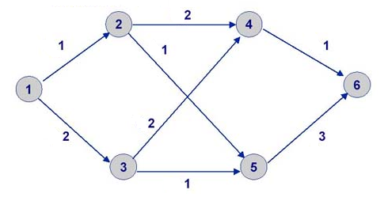

**FOGLIO DA CONSEGNARE**

**MATRICOLA:_________COGNOME:_____________NOME:_______________**

